



信息学院软件工程系

《计算机网络》实验报告

**题　　目 实验三　用 PCAP 库侦听并分析网络流量**

**班　　级 软件工程2018级1班**

**姓　　名 赖睿朗**

**学　　号 243202182203215**

**实验时间 2020年3月16日**

**2020 年 3 月 16 日**

# 实验目的

用 WinPCAP库侦听并分析以太网的帧，记录目标与源 MAC 和 IP 地址。基于 WinPCAP 工具包制作程序，实现侦听网络上的数据流，解析发送方与接收 方的 MAC 和 IP 地址，并作记录与统计，对超过给定阈值（如：1MB）的流量进行告 警。

# 实验环境

操作系统：Windows10

调用库：WinPCAP

# 实验结果

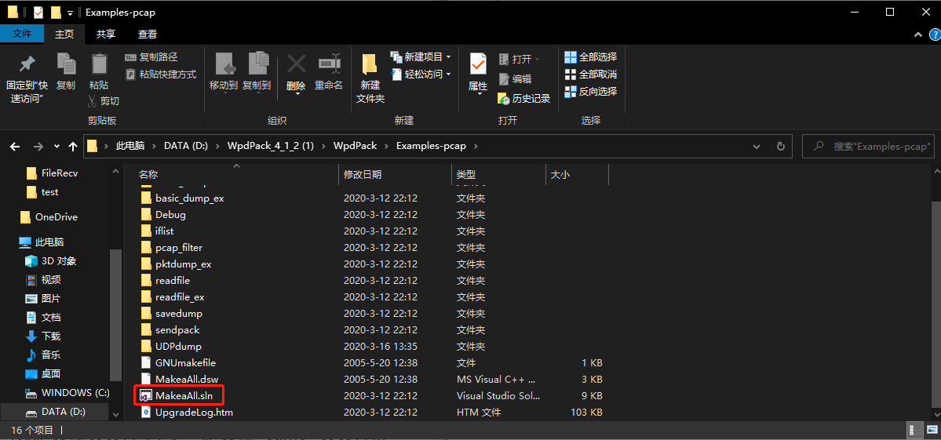

下载好WinPCAP，并打开MakeaAll.sln工程

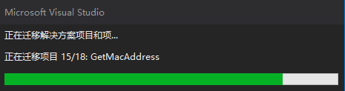

等待迁移并且初次运行





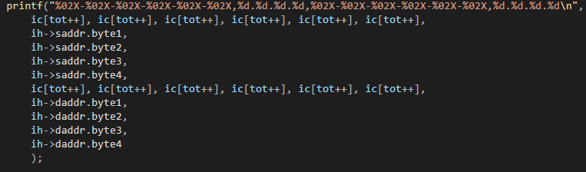

按要求修改代码

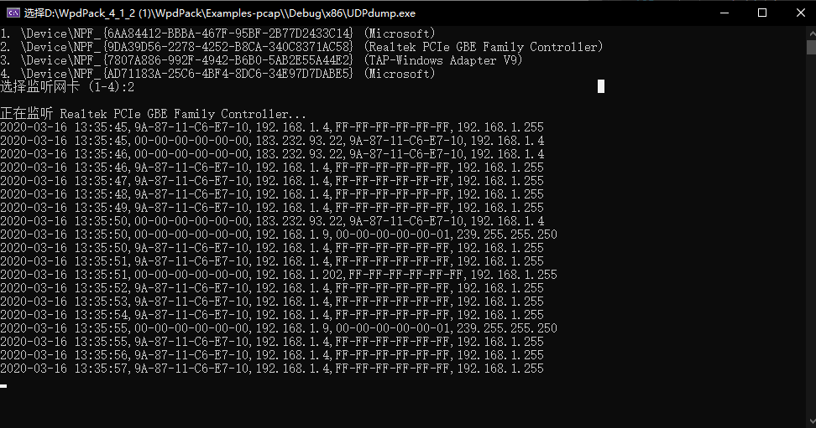

监听结果

初步尝试后可以自己动手实现自己的监听以太网工程了

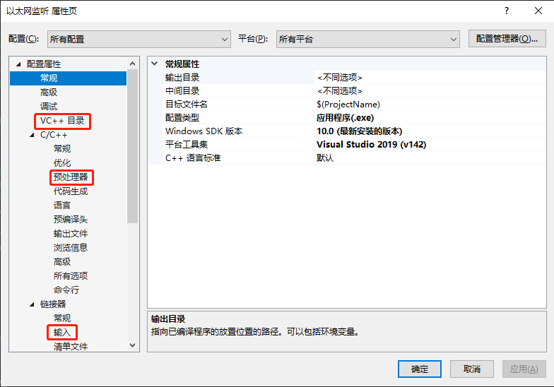

首先配置好WinPCAP库到新建的工程

编程实现实验并运行，工程项目在附件中

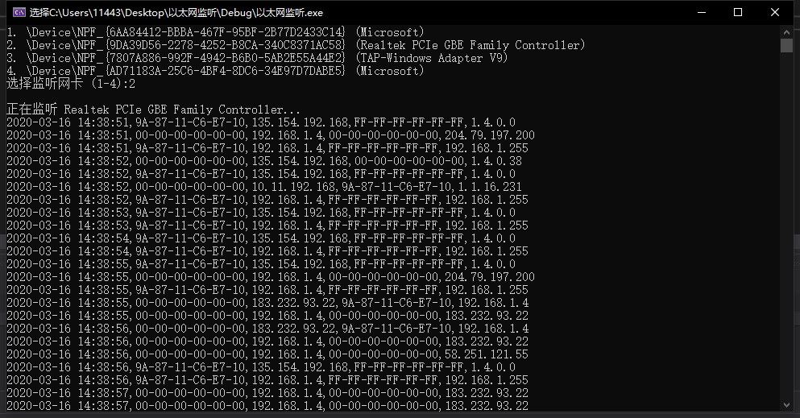

监听结果

# 实验总结

渐渐克服了对接手大工程代码的恐惧感，对网卡的工作方式有更进一步的理解 。